UČESNICI 13. „BULLS CUPA 2025“
Brčko, 12. – 13.04.2025. godine

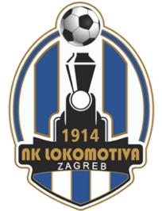  Lokomotiva Zagreb Hrvatska | 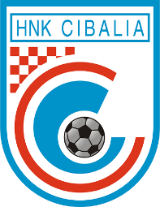  Cibalia Vinkovci Hrvatska | 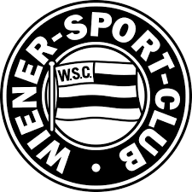  Wiener Sport Club Austrija
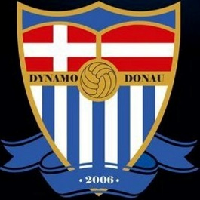  Dynamo Donau Youngsstars Austrija | 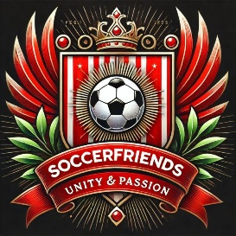  Soccerfriends Austrija | 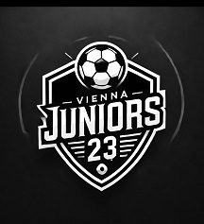  Vienna Juniors 23  Austrija
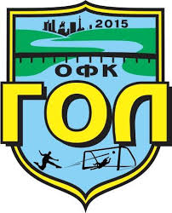  OFK Gol Beograd Srbija | 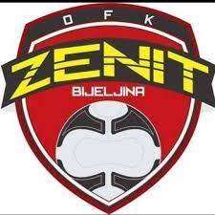  Zenit Bijeljina BiH | 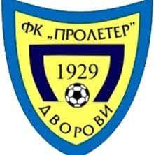  Proleter Dvorovi
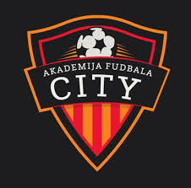  AF City Podgorica  Crna Gora | 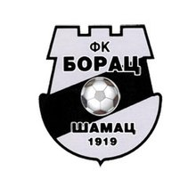  Borac Šamac BiH | 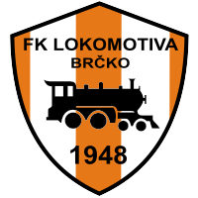  Lokomotiva Brčko BiH
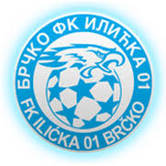  Ilićka 01 Brčko BiH |   Šampion Brčko BiH | 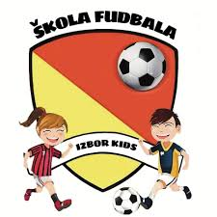  Izbor kids Brčko BiH
  Mali šampioni Ugljevik BiH | 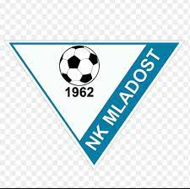  Mladost Tinja BiH |   Perfekt Srebrenik BiH
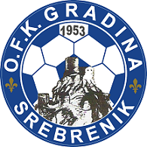  Gradina Srebrenik BiH | 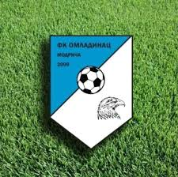  Omladinac Modriča BiH | 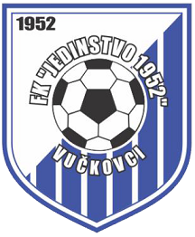  Jedinstvo 1952 Vučkovci BiH
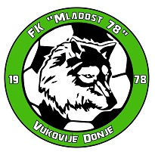  Mladost 78 Vukovije BiH | 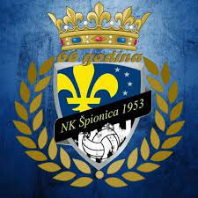  Špionica 1953 BiH | 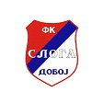  Sloga Doboj BiH

